计算机网络作业4

2022

1． 假设一个访问常用协议的TCP头部用十六进制数表示为：09740017 B701E3BB B265F81A 5018FFAF 2D6F0000，请回答下列问题：

（1）源端口号和目的端口号分别是多少（用十进制数字给出）？

源端口号 2420 目的端口号 23

（2）该报文是客户端还是服务器端发出？访问哪种服务器？

客户端向服务器发出的 访问的是telnet

（3）该TCP报头有没有包含选项字段？为什么？

没有包含选项字段，原因 一共20B

2. 对局域网技术的理解：

（1）高速局域网技术研究主要有哪些方面？

100BASE-T以太网 吉比特以太网 10吉比特以太网

（2）虚拟局域网主要有哪些实现方法？

端口为中心的虚拟局域网 静态虚拟局域网 动态虚拟局域网

3． 下图为主机A和主机B的网络传输过程，请回答以下问题：

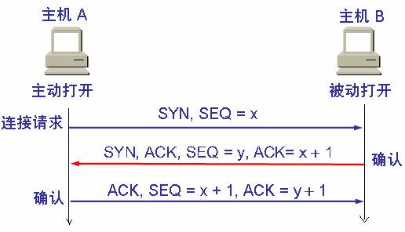

1. 该过程发生在五层参考模型的哪一层？使用的是该层的什么协议？

传输层 TCP

（2）从图中可以得知，主机A和主机B是建立连接还是释放连接？并解释这三次传输报文的具体含义。

建立连接

第一步 同步位SYN置为一，表示这是一个连接请求或连续接受报文，同时选择一个

第二步 主机B被动打开，把SYN和ACK都置为一，ACK为一时表面确认号有效。 同时ack= x+1 表示下一个想要接受的报文段序号为x+1

第三步 主机ACK置为1 发出序号为x+1的报文段 同时想要服务器B发送y+1的报文段。这时，TCP客户进程进入已建立连接状态